Liebe Klasse 7b, liebe Klasse 7c,
ich möchte mit euch nach den Ferien weiter über das Thema Sucht sprechen, da es ein sehr wichtiges Thema ist. Ich würde euch bitten den letzten Arbeitsauftrag umfangreich zu bearbeiten, sodass wir nach den Ferien über eure Recherche sprechen können. Bitte erweitert die Recherche:
- Schlagt nach, was ihr zu Verkehrsunfälle durch Drogen/Alkoholeinfluss findet
- Gesetzliche Regelungen herausfinden
Bringt gerne alles mit, was ihr dazu findet!
Schaut euch bitte die Videos an:
- Studie über den Drogenkonsum von Frankfurts Schülern: https://www.youtube.com/watch?v=oK8SDJ_r6ao
Aufgabe: Schreibe die wichtigsten Aussagen auf.

- Junkies, Dealer, Polizei – Frankfurts Drogenpolitik auf dem Prüfstand
NUR BIS 4:50 MIN. ANSCHAUEN + Text unter dem Kurzfilm lesen
https://www.zdf.de/dokumentation/zdfinfo-doku/junkies-dealer-polizei-frankfurts-drogenpolitik-auf-dem-pruefstand-100.html
Aufgabe: Welche Hilfe wird Suchtkranken angeboten? Was genau macht Sozialarbeiter Tom?
Ich möchte nach den Ferien auch gerne noch die restlichen Vorträge hören, bringt dazu bitte die Feedback-Notizen mit!
Ich freue mich, wenn wir uns nach den Ferien wiedersehen!
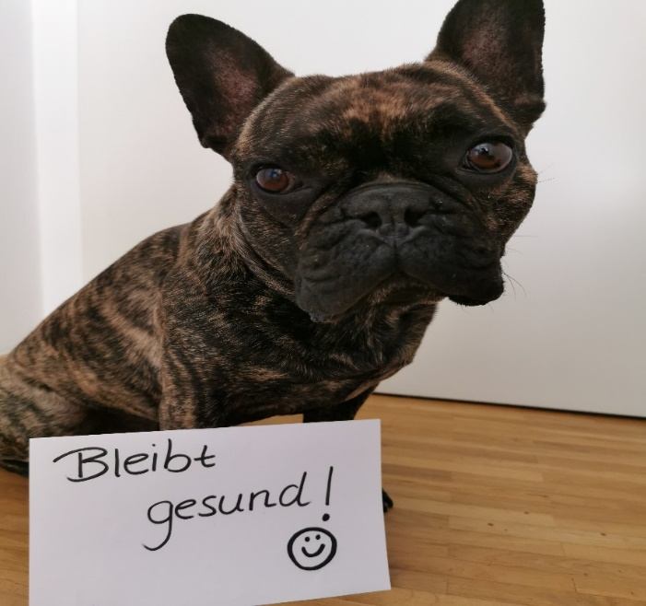 und passt auf euch auf!
Viele Grüße,
Frau Herzberg

